附件：操作说明

一、填报流程
1.申请参加信用评价的工程勘察设计企业，请登录https://credit.fzgg.tj.gov.cn/zzsb/fjflZzsbReminder.do?domainid=88b728c39ea9430aa0e0aa6ffb572a97，点击“我要申报”。
2.按照系统提示登录天津市统一身份认证平台，登录法人用户，进入主界面。
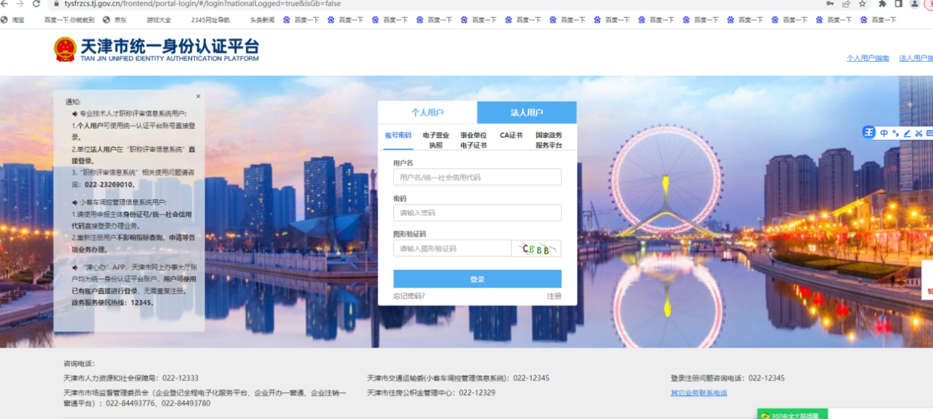
3.企业对应需要填报的目录，点击新建,按实际情况填写,填写后保存。
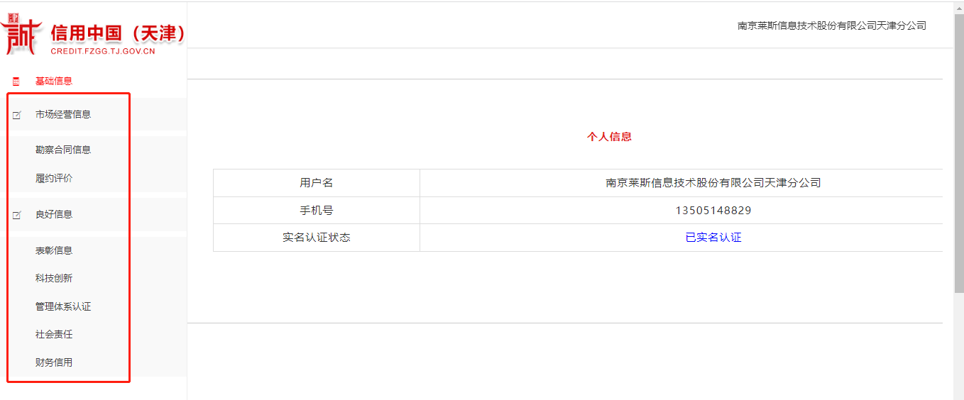
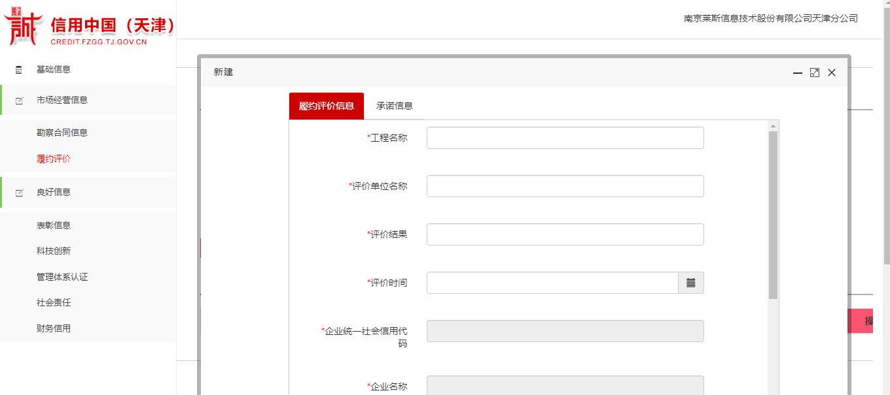
二、填报要求
（一）市场经营信息
1.勘察设计合同：企业上传近一年的房屋建筑和市政基础设施类勘察设计合同；
2.履约评价：企业上传建设单位填写的履约评价（合同约定周期内的）；
(二)良好信息
归集期：上传近三年内的良好信息（需在有效期范围内）；
（三）财务信用
归集期：上传上一年度A级纳税信用证明材料；
（四）不良信息
住房城乡建设主管部门根据企业实际情况进行填报；
（五）无勘察设计资质（含资质已注销、撤回等）或未整改通过动态核查的企业，不得申报企业信用评价。

